Fermentation de longue durée : presque trois semaines !
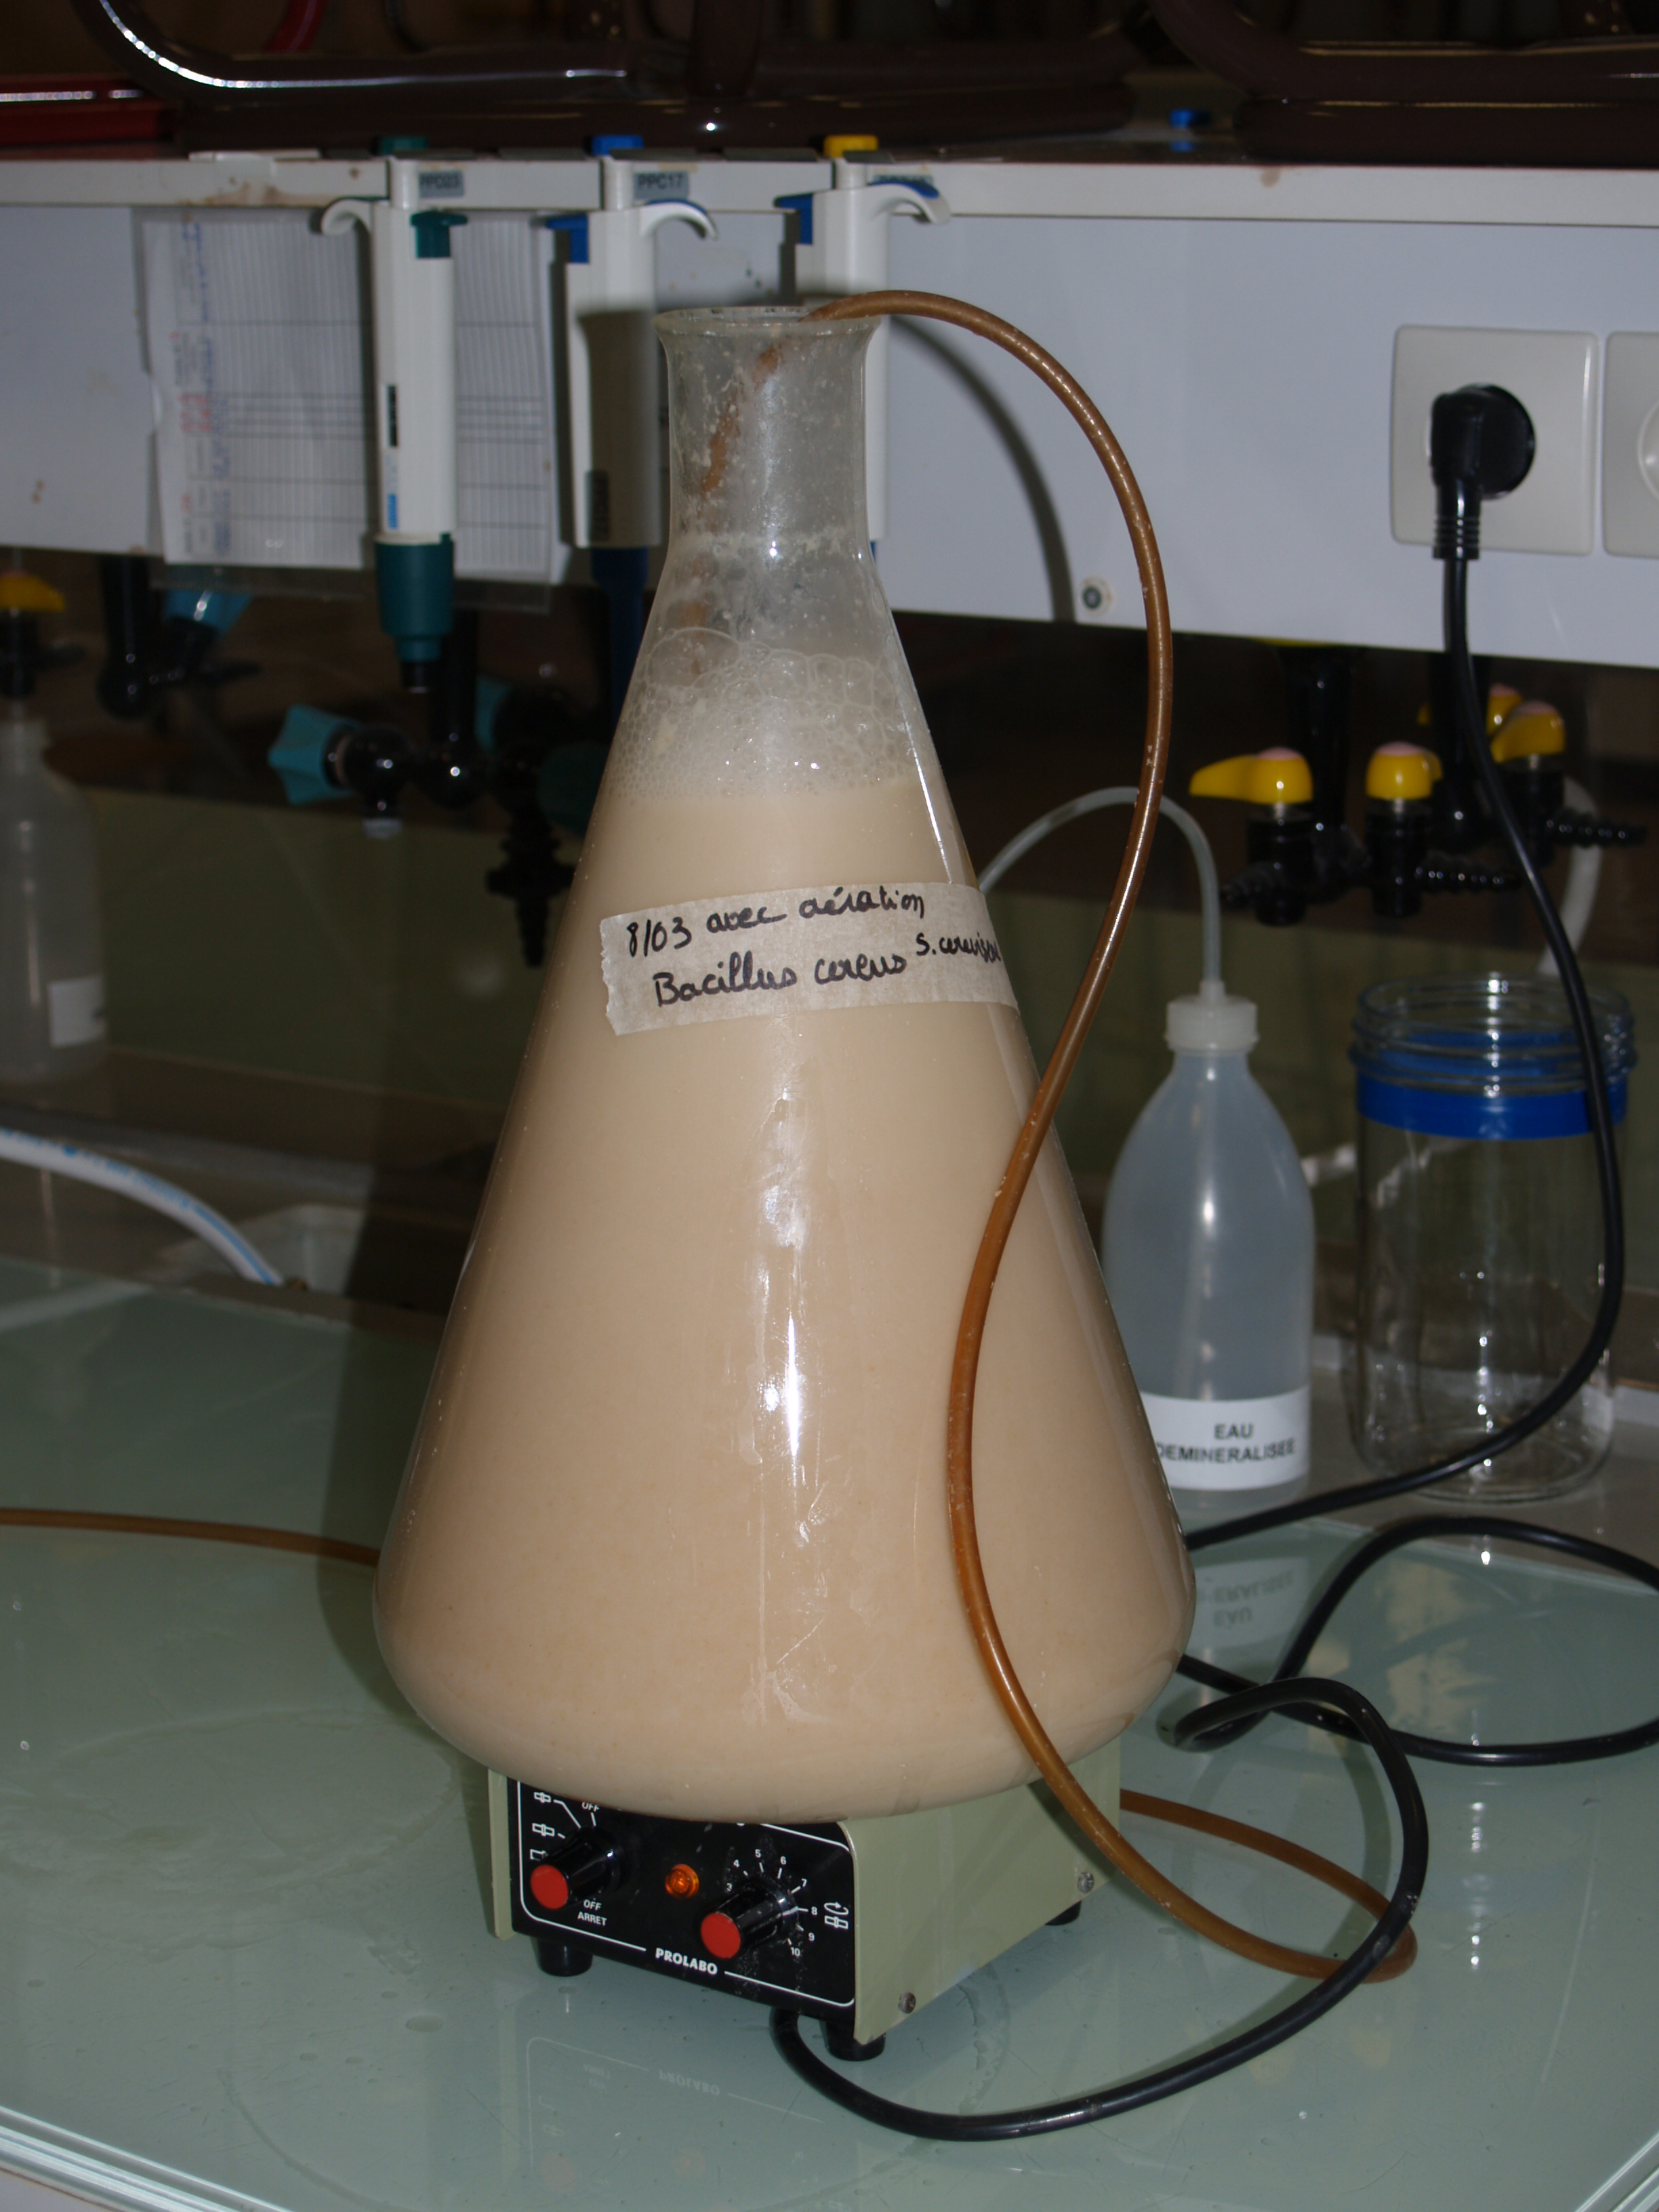 | Les flacons d’Erlenmeyer sont agités par la  rotation d’un barreau magnétique et légèrement  aérés (améliore les transfert de matière sans  géner la fermentation)  En fin de fermentation (plus de deux semaines !) la pâte cellulaire sédimente, on peut prélever  le surnagenant pour le distiller  